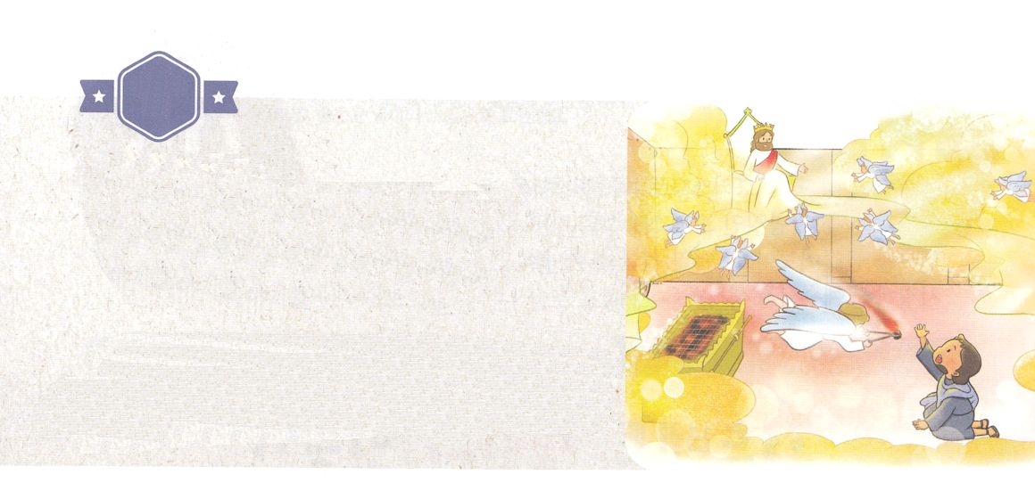

がくいんふくいんか

１か

イザヤにえられた

イザ6:1～13　そこにはなお、のがるが、それもまた、きわれる。テレビンのやのがりされるときのように。しかし、そのにりがある。なるすえこそ、そのり。」（13）

1.はイザヤにまずみことばをえられました

1）イザヤというは「のい」をします

2）イザヤはアモスのです（イザ1:1）

3）はイザヤにみことばをえられました（イザ1:1～9）

2.はイザヤをしてイスラエルになをされました

1）りというレムナントです（イザ6:1～13）

2）インマヌエルのです（イザ7:14）

3）アッシリヤのをらせてくださいました（イザ8:1～7、8）

3.はされたみことばをずされます（イザ40:6～8）

1）のみことばをったマナセがイザヤしました（ヘブ11:37）

2）はみことばをずされます

3）イザヤは「の」としてられています

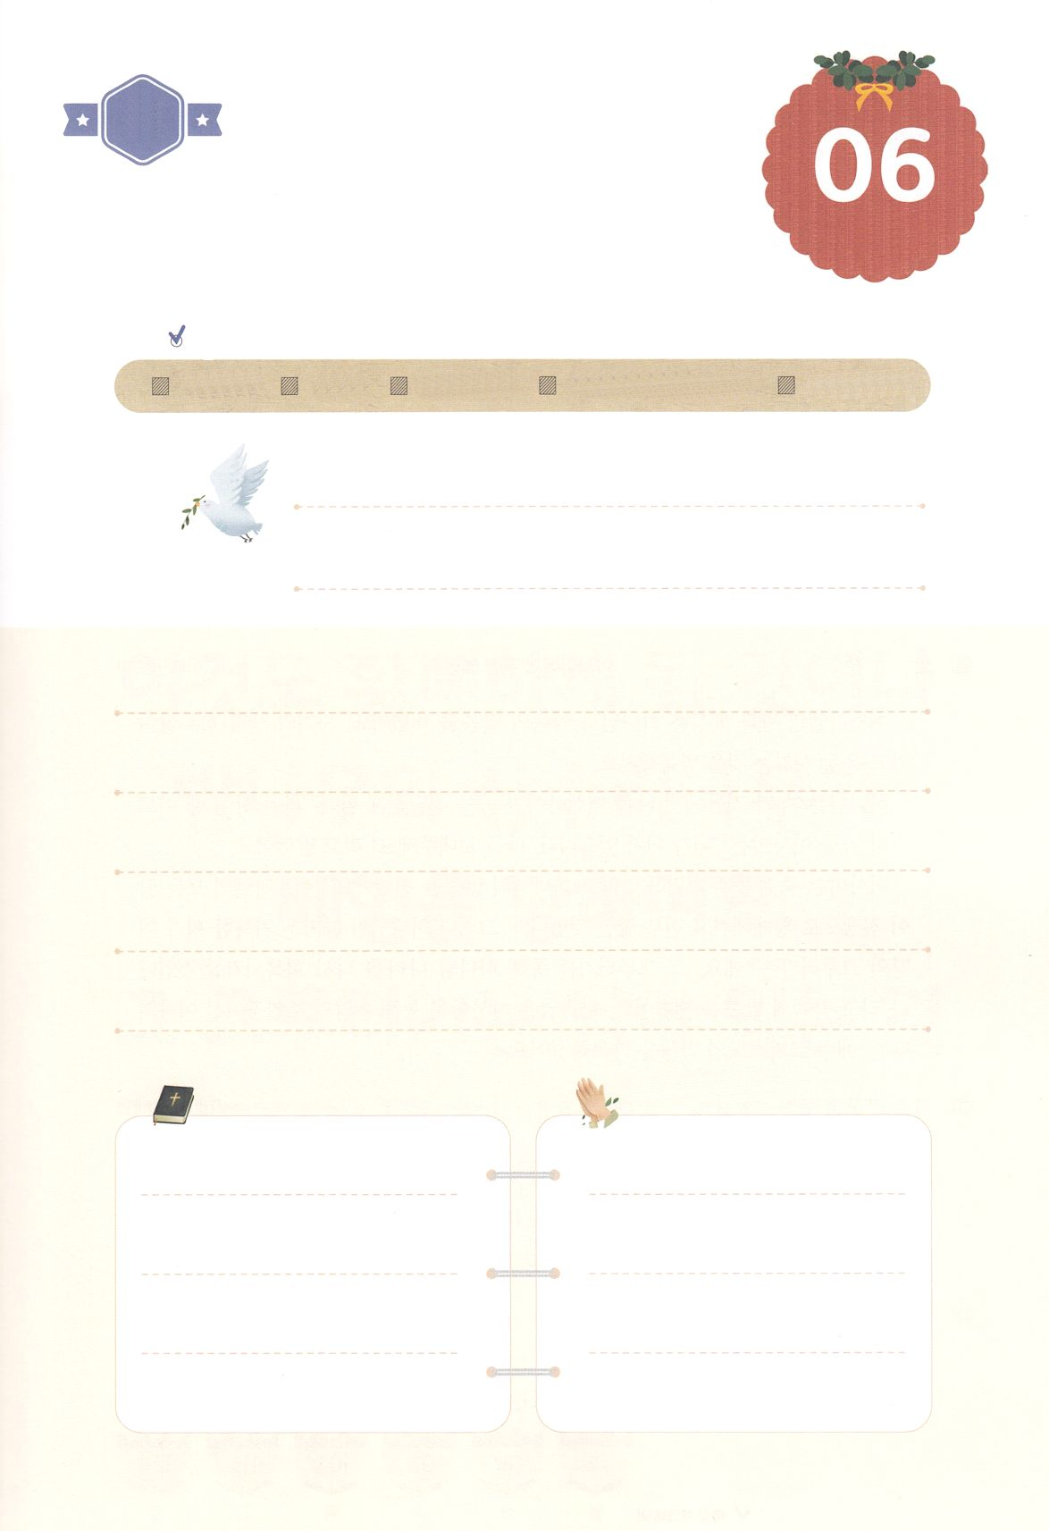

（の）のために、

のをしてをささげみことばを

のにすることまで、すべてがです

はですから、をするは、とまことによって

しなければなりません。（ヨハネ4:24）

になものをできたかチェックするのにってください

　　　　　　　＜どものりの＞　をむ

　　　　　　　タイトル

るみことば　　　　　　　　　　のりの

れいはい

（）

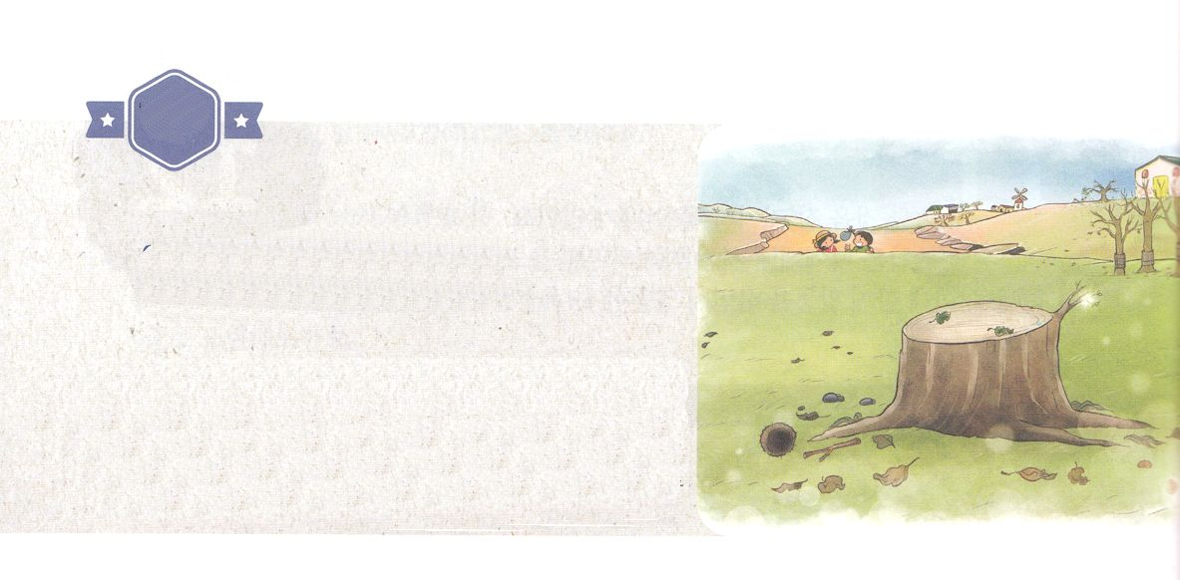

がくいんふくいんか

２か

みことばの

イザ40:6～8　「ばわれ」とうのがする。は、「とばわりましょう」とえた。「すべてのは、そのは、みなののようだ。のいぶきがそのにくと、はれ、はしぼむ。まことに、はだ。はれ、はしぼむ。だが、たちののことばはにつ。」

1.のこととはなんでしょうか

1）しばらくあることです － の、のです

2）のがあります － サタンとです

3）にあることがあります - のみことばです（イザ40:6～8）

2.みことばのはどんなものでしょうか

1）はイザヤに「わたしのをめなさい」とわれました（イザ40:1～8）

2）はみことばによってこのをされました（イザ40:12～26）

3）をちむはしいをけるようになります（イザ40:27～31）

3.みことばのはどんなになるかっていますか（イザ43:18～21）

1）「のどもをいすな。わたしはしいをする」とわれました

（43:18～19）

2）「にをけ、にをす」とわれました（43:20）

3）Remnantはごののためにられました（43:21）

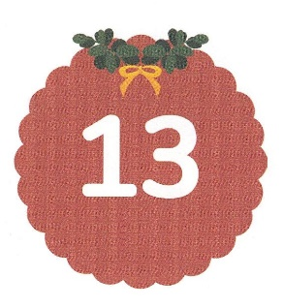

（の）のために、

のをしてをささげみことばを

のにすることまで、すべてがです

はですから、をするは、とまことによって

しなければなりません。（ヨハネ4:24）

になものをできたかチェックするのにってください

　　　　　　　＜どものりの＞　をむ

　　　　　　　タイトル

るみことば　　　　　　　　　　のりの

れいはい

（）

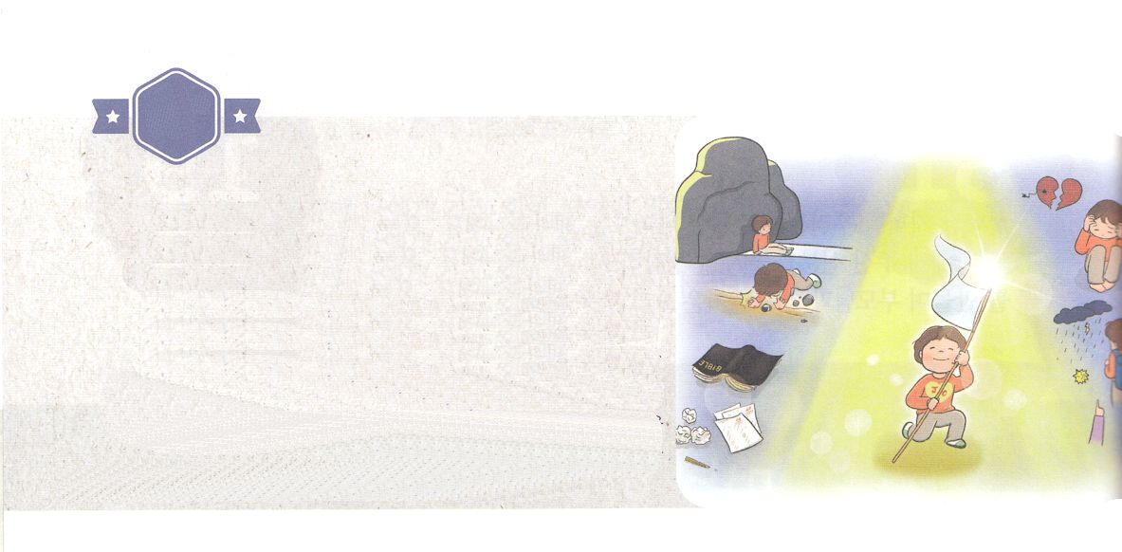

がくいんふくいんか

３か

Remnantの

イザ60:20～22　あなたのはもうまず、あなたのはかげることがない。があなたののとなり、あなたのきしむがわるからである。あなたのはみなしくなり、とこしえにそのをしよう。らはわたしのをす、わたしのえた。わたしのでったもの。 もさいもとなり、もいもとなる。がれば、わたし、が、すみやかにそれをする。

1. は「きよ。をて。」とわれました

1）「あなたのがて、のがあなたのにいているからだ」と

われました（イザ60:1）

2）やみがをおおい、やみがのをおおっているからです（イザ60:2）

3）「のがあなたのにいている」とわれました（イザ60:2）

2.は「とがにる」とわれました

1）「はあなたののうちにみ、たちはあなたのきにらされてむ」とわれました（イザ60:3）

2）がRemnantをするとられました（イザ60:4）

3）がをすると語られました（イザ60:5～19）

3. がRemnantにえられたはです

1） 「があなたののとなり、あなたのがあなたのとなる」と

われました（イザ60:19～21）

2） 「もさいもとなる」とわれました（イザ60:22）

3） 「もいもとなる」とわれました（イザ60:22）

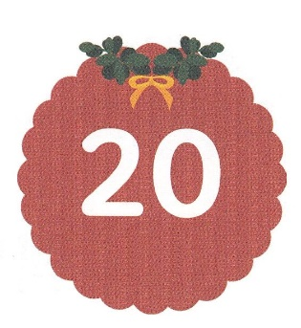

（の）のために、

のをしてをささげみことばを

のにすることまで、すべてがです

はですから、をするは、とまことによって

しなければなりません。（ヨハネ4:24）

になものをできたかチェックするのにってください

　　　　　　　＜どものりの＞　をむ

　　　　　　　タイトル

るみことば　　　　　　　　　　のりの

れいはい

（）

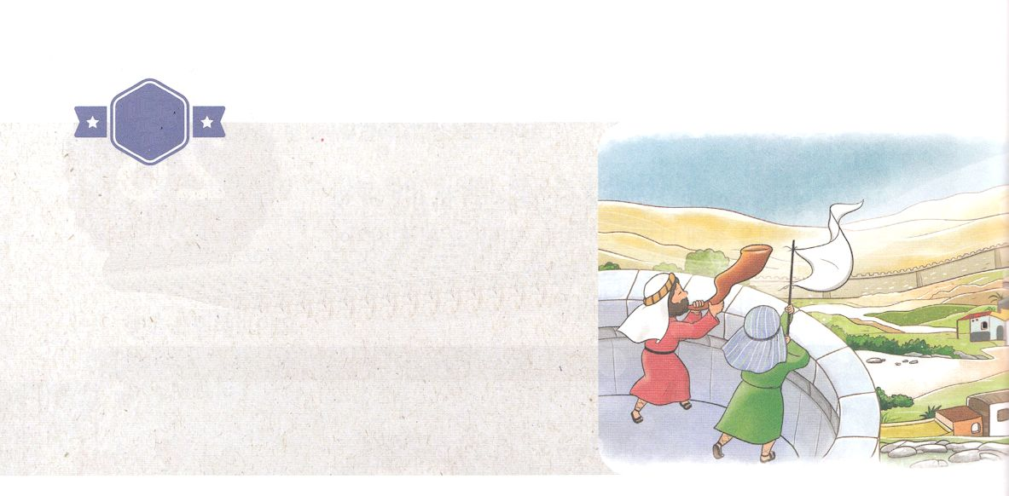

がくいんふくいんか

４か

Remnantの

イザ62:6～12　エルサレムよ。わたしはあなたののにりをいた。のも、のも、らはしてっていてはならない。にえられているたちよ。りこんではならない。 がエルサレムをくて、このでエルサレムをとされるまで、っていてはならない。はのと、いによってわれた。「わたしはびあなたのを、あなたのにとしてえない。あなたのしてったしいぶどうを、にしてませない。 りれをしたがそれをべて、をほめたたえ、ぶどうをりめたが、わたしのので、それをむ。（6～9）

1.はRemnantをりとしてばれました（イザ62:6～9）

1）Remnantは、りで「がることなどできないにされた」です（6～7）

2）がのをにえないとわれました（8）

3）をほめたたえ、ぶどうをのでむとわれました（9）

2.はをえるとしてRemnantをばれました（イザ62:10）

1）「をれ」とわれました（62:10）

2）「をれ」とわれました（62:10）

3）「をりけ」とわれました（62:10）

3.はRemnantに「ののにをげよ」とわれました（イザ62:11）

1）Remnantをしてえられるいです

2）Remnantがけるいです

3）Remnantがけるです

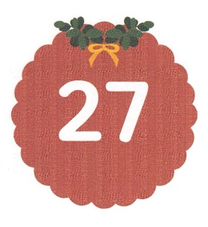

（の）のために、

のをしてをささげみことばを

のにすることまで、すべてがです

はですから、をするは、とまことによって

しなければなりません。（ヨハネ4:24）

になものをできたかチェックするのにってください

　　　　　　　＜どものりの＞　をむ

　　　　　　　タイトル

るみことば　　　　　　　　　　のりの

れいはい

（）